2006 Asie EXERCICE II.SYSTÈMES LIBRES ET FORCÉS DANS UNE AUTOMOBILE
(6,5 points) CORRECTION http://labolycee.org ©

1. La suspension: les amortisseurs.
1.1. Analyse dimensionnelle : La force de rappel d'un ressort a pour expression F = k.x, et d'après la deuxième loi de Newton F = m.a, donc k = = .
[k] = = M.T^{–2}
[m] = M
[T₀] = T
Expression a) T₀ = 2π
soit = T^{–2} donc = T^{–1} ≠ T L'expression a) ne convient pas
Expression b) T₀ = 2π
soit = T² donc = T L'expression b) convient
Expression c) T₀ = 2π
donc ≠ T L'expression c) ne convient pas

- Les oscillations de la voiture après la bosse sont des oscillations libres. Il n'y a plus d'excitateur qui force la voiture à osciller après la bosse.
- Courbe 1 (automobile A₁): Pas d'oscillations, donc régime apériodique
Courbe 2 (automobile A₂) : Oscillations amorties, donc régime pseudo-périodique.
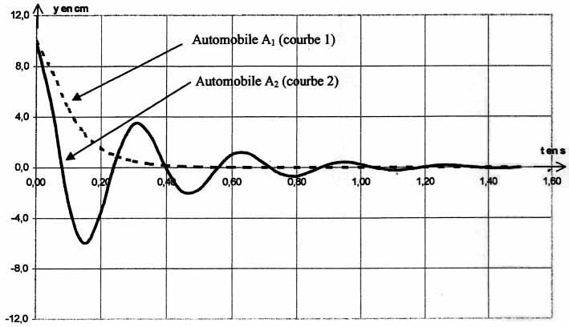
- Déterminer graphiquement de la pseudo-période T :
2T
Échelle (facile!) :1,00 s ⇔ 10,0 cm
Or2T ⇔ 6,5 cm
Donc:T = 6,5 × 1,00 / (2 ×10,0) = 0,33 s

- On admet que la valeur T de la pseudo-période est très voisine de celle de la période propre T₀.
On a: T₀ = 2π donc T₀² = 4.π². soit m =
m = 1,6×10³ kg
- Plus le coefficient d'amortissement est grand plus le centre d'inertie G de la voiture retrouve rapidement sa position d'équilibre. La courbe correspondant à la plus grande valeur de η est donc la courbe 1.
L'automobile qui possède la meilleure suspension est celle qui possède la plus grande valeur de η : c'est donc l'automobile A₁.
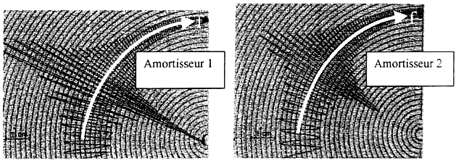
1.3.
f
f

- Les amortisseurs sont soumis à des oscillations forcées. Le dispositif va imposer à la caisse une excitation verticale périodique de fréquence f variable.

- L 'amplitude des oscillations passe par un maximum pour une fréquence voisine d'une fréquence caractéristique de l'amortisseur. Cette fréquence f₀ est la fréquence propre de vibration de la caisse de la voiture.
Ce phénomène s'appelle la résonance.

- L'amortisseur qui assure le plus de confort aux passagers est celui pour lequel l'amplitude des oscillations (en rouge) est la plus petite à la résonance: c'est donc l'amortisseur n°2.
2. L'alimentation électrique: l'accumulateur au plomb.
2.1.1. Équations aux électrodes:
L'oxydant PbO₂(s) est réduit en Pb²⁺(aq) : PbO₂(s) + 2 e– + 4 H⁺(aq) = Pb²⁺ (aq) + 2 H₂O ()
Le réducteur Pb(s) est oxydé en Pb²⁺(aq) : Pb(s) = Pb²⁺ (aq) + 2 e–
PbO₂(s) + 4 H⁺ (aq) + Pb(s) = 2 Pb²⁺ (aq) + 2 H₂O()
On retrouve bien l'équation de la réaction spontanée entre les deux couples.

2.1.2. L'électrode négative de ce générateur est celle qui libère des électrons. Or les électrons sont libérés par l'électrode de plomb Pb(s) qui constitue donc l'électrode négative.

2.1.3. Équation chimique |  | PbO₂(s) + Pb(s) + 4 H⁺ (aq) = 2 Pb²⁺ (aq) + 2 H₂O() |  |  |  |  | quantité d'électrons transférés
État du système  (en mol) | Avancement (mol) | Quantités de matière (mol)
État initial | 0 | n₁ | n₂ | Excès | 0 | beaucoup | 0
État intermédiaire | x | n₁ – x | n₂ – x | Excès | 2x | beaucoup | 2x

n_{conso}(Pb) = x

Au cours de la transformation, lorsqu'une mole de Pb(s) se consomme, il y a échange de 2 moles d'électrons.
Si x mol de Pb(s) sont consommées, il y a échange de n(e–) = 2x moles d'électrons.
Q = n(e–).N_{A}.e ou Q = n(e–). F
Q = 2x.N_{A}.e ou Q = 2x.F
D'autre part Q = I.Δt
Q = 2x.N_{A}.e = I.Δt ou Q = 2x.F = I.Δt
x = = n_{conso}(Pb) ou x = = n_{conso}(Pb)
m_{conso}(Pb) = n_{conso}(Pb) . M(Pb)
m_{conso}(Pb) = (1) ou m_{conso}(Pb) = (2)
avec (1) m_{conso}(Pb) = = 0,22 g
+ -
générateur de charge
+ -
accumulateur
I
e–
avec (2) m_{conso}(Pb) = = 0,21 g.
2.2. Charge de l'accumulateur :
2.2.1. Le générateur de charge impose un sens de circulation
des électrons opposé au sens de circulation des électrons dans
le cas de la décharge spontanée de l'accumulateur.
L'équation de la réaction chimique lors de la charge est donc
l'équation inverse de celle lors de la décharge :
2 Pb²⁺ (aq) + 2 H₂O() = PbO₂(s) + 4 H⁺ (aq) + Pb(s)
Remarque: les réactifs consommés lors de la décharge sont régénérés lors de la charge.

2.2.2. Le générateur de charge impose le sens du courant et non l'accumulateur. Le système chimique associé à l'accumulateur reçoit de l'énergie et peut ainsi évoluer dans le sens inverse de son sens d'évolution spontanée : il s'agit donc d'une transformation forcée.

